Муниципальное бюджетное дошкольное образовательное учреждение
«Детский сад № 36 «Полянка»
Муниципальное бюджетное дошкольное образовательное учреждение
«Детский сад № 95 «Снежинка»

Опыт работы по теме:

«Преемственность в системе образования (дошкольное образование - начальная школа) как одно из условий внедрения ФГОС»

Опыт обобщили:
заместитель заведующего
по учебно-воспитательной и методической работе
МБДОУ «Детский сад №36 «Полянка»
Серебренникова Галина Сергеевна

заместитель заведующего
по учебно-воспитательной и методической работе
МБДОУ «Детский сад № 95 «Снежинка»
Симбирякова Ирина Олеговна

Норильск 2017 г.
ИНФОРМАЦИОННЫЙ ЛИСТ

ФИО: Серебренникова Галина Сергеевна

Должность: заместитель заведующего по учебно-воспитательной и методической работе МБДОУ № 36 «Полянка»

Наличие квалификационной категории, срок ее действия: нет

Образование: высшее, магнитогорский государственный университет, 2004 г.
Квалификация по диплому: учитель начальных классов..
Профессиональная переподготовка: «Методики дошкольного образования» - 2010 г., «Государственное и муниципальное управление» - 2014 г.
Стаж педагогической работы по специальности: 17 лет

Стаж работы в МБДОУ «Детский сад № 36 «Полянка»: 8 лет.
В должности заместителя заведующего по УВ и МР – 2 года.

Награды:
- Грамота заведующего МБДОУ «Детский сад №36 «Полянка»
за инициативу, добросовестный, творческий труд в деле воспитания подрастающего поколения, 2011 г.
- Благодарственное письмо начальника управления общего и дошкольного образования Администрации г. Норильска за высокий профессионализм, творческий подход в решении поставленных задач. Значительный личный вклад и добросовестное отношение к труду в системе дошкольного 2012 г.

ФИО: Симбирякова Ирина Олеговна

Должность: заместитель заведующего по учебно-воспитательной и методической работе МБДОУ «ДС № 95 «Снежинка»

Наличие квалификационной категории, срок ее действия: нет

Образование: высшее: 2009 год, «Красноярский Государственный Педагогический Университет им. В.П. Астафьева», преподаватель дошкольной педагогики и психологии по специальности дошкольная педагогика и психология,
2012 год.
Профессиональная переподготовка: АОУ ВПО «Ленинградский государственный университет имени А.С. Пушкина», логопедия 2012год, «Государственное и муниципальное управление»2014год.

Стаж педагогической работы по специальности:13 лет

Стаж работы в МБДОУ «ДС № 95 «Снежинка»: 4 года
В должности заместитель заведующего по учебно-воспитательной и методической работе – 4 года

Награды:
Благодарственное письмо Начальника Управления общего и дошкольного образования Администрации города Норильска, 2012г.,
Грамота депутата Норильского городского Совета депутатов,2015 г.

АННОТАЦИЯ

Федеральный государственный образовательный стандарт (далее ФГОС) ориентирует педагогов и руководителей на организацию образовательного процесса в совершенно новом формате.
В течение ряда лет наши ДОУ и Гимназия № 11 работают в тесном сотрудничестве. Вопрос преемственности доминирует в нашей совместной работе, а с введением ФГОС ДО и принятием новых ФГОС НОО, способствующих обеспечению преемственности и перспективности повышения качества образования в целостной системе появились существенные изменения, определив, по сути, основной постулат для организации преемственности этих уровней образования: сегодня не только ребенок должен готовиться к школе, но и школа к ребенку.
В условиях введения ФГОС мы направили свою деятельность на создание условий для непрерывного сопровождения процессов социализации ребенка в детском сообществе, адаптации его к школьной жизни через координацию деятельности педагогических коллективов.
В брошюре обобщен опыт работы по преемственности дошкольного и начального школьного образования. Представлена программа преемственности и методы ее осуществления. Представленный материал рекомендован воспитателям, учителям начальных классов, учителям-логопедам, педагогам - психологам.

СОДЕРЖАНИЕ:

- Введение………………………………………………………6
- Основная часть……………………………………………….7
- Заключение…………………………………………………...19
- Список литературы…………………………………………..20
- Приложение 1…………………………………………………21
- Приложение 2…………………………………………………23
- Приложение 3…………………………………………………26
- Приложение 4…………………………………………………28

- ВВЕДЕНИЕ
Преемственность в образовании – новое понятие. До вступления в силу ФГОС ДО речь шла о преемственности в обучении. При этом считалось, что предыдущая ступень обеспечивает готовность ребенка к обучению на следующей ступени в части накопления знаний, умений и навыков. А обучение на новой ступени строится с опорой на достигнутый уровень содержательной подготовки обучающегося. Кроме того, ФГОС дошкольного и начального общего образования внесли существенные изменения в идеологию современного российского образования, определив, по сути, основной постулат для организации преемственности этих уровней образования: сегодня не только ребенок должен готовиться к школе, но и школа к ребенку. В связи с этим полностью исключается «школяризация» дошкольного образования. Оно должно сохранить самоценность дошкольного детства, формировать фундаментальные личностные качества ребенка, сохраняя «радость детства», а начальное общее образование – подхватывать достижения ребенка и развивать накопленный им потенциал до уровня понимания и осмысления.
Требования Федерального закона «Об образовании» определяют возможные формы осуществления преемственности дошкольного и начального общего образования. К ним относятся: сотрудничество дошкольной образовательной организации и общеобразовательной организации (сетевое взаимодействие на основе договора о сотрудничестве и совместный план работы по осуществлению преемственности); реализация общеобразовательной организацией программ дошкольного образования (дошкольные группы на базе школы); реализация дошкольной образовательной организацией дополнительной образовательной программы «школа будущего первоклассника». В любом случае должны быть обеспечены полноценные преемственные связи между системами образования, чтобы способствовать развитию личности ребенка, формированию системы непрерывного образования в течение всей жизни. Если такие связи формальные, результата достичь не удается.
В этой связи возникает потребность в усовершенствовании форм организации и методов обучения, как в дошкольных учреждениях, так и в начальной школе.

- ОСНОВНАЯ ЧАСТЬ
Школа не должна вносить резкой перемены в жизнь детей. Пусть, став учеником, ребенок продолжает делать сегодня то, что делал вчера… Пусть новое появляется в его жизни постепенно и не ошеломляет лавиной впечатлений».
В.А. Сухомлинский
Из-за противоречий между ведущими линиями воспитания и обучения детей дошкольного и младшего школьного возраста первоклассники, ступившие на порог школы чувствуют тревогу и страх. И часто страх–то и становится причиной дезадаптации.
Переход ребенка-дошкольника в школьную образовательную среду – это переход его в иное культурное пространство, в другую возрастную категорию и социальную ситуацию развития. Обеспечение успешности этого перехода – проблема единения усилий работников детского сада и начальной школы.
Преемственность дошкольного и начального образования - одна из сложнейших и все еще не решенных проблем общего образования. Много лет она обсуждается среди ученых, специалистов органов управления образования, педагогов, родителей.
Сегодня понятие преемственности понимается как непрерывный процесс воспитания и обучения ребенка, имеющий общие и специфические цели для каждого возрастного периода. При этом дошкольная образовательная организация обеспечивает базисное развитие способностей ребенка, а начальная школа, используя опыт детского сада, способствует его дальнейшему личностному становлению. Преемственность между детским садом и школой осуществляется как по содержанию обучения и воспитания, так и по методам, приемам, организационным формам учебно-воспитательной работы.
Введение новых Федеральных Государственных Образовательных Стандартов (ФГОС) дошкольного образования является важным этапом преемственности деятельности детского сада и школы. Введение утвержденных на государственном уровне стандартов образования существенно способствует обеспечению преемственности и перспективности повышения качества образования в целостной системе.
ФГОС ДО «направлен на обеспечение преемственности целей, задач и содержания образования, реализуемых в рамках образовательных программ различных уровней (преемственность основных образовательных программ дошкольного и начального общего образования)»

ФГОС НОО «направлен на обеспечение преемственности основных образовательных программ дошкольного, начального общего, среднего (полного) общего образования»

Обращая внимание на содержательные стороны ФГОС дошкольного образования и ФГОС начального общего образования, мы убедились в наличии преемственности между образовательными областями на уровне дошкольного и начального общего образования. Пять образовательных областей, обозначенных в ФГОС дошкольного образования, имеют прямую проекцию на предметы основной образовательной программы начального общего образования.

ОБРАЗОВАТЕЛЬНЫЕ ОБЛАСТИ ФГОС ДО | ПРЕДМЕТНЫЕ ОБЛАСТИ ФГОС НОО
1.Познавательное развитие | 1. Математика и информатика,  2. Окружающий мир
2. Речевое развитие | 3. Чтение  4. Грамота
3. Социально –коммуникативное развитие | 5. Основы духовно-нравственной культуры народов России
4. Физическое развитие | 6. Физическая культура
5. Художественно –эстетическое развитие | 7. Искусство  8.Технология
Одна из важнейших задач Федерального государственного образовательного стандарта обеспечение преемственности основных образовательных программ дошкольного и начального общего образования.
Требования к структуре ООП
Требования к условиям реализации ООП
Требования к результатам освоения ООП

ФГОС

ФГОС ДО и ФГОС НОО тесно связаны между собой. Положено начало к обеспечению преемственности образовательной программы дошкольных образовательных учреждений с примерными основными общеобразовательными программами начального общего образования. Исключается дублирование программных областей знаний, обеспечивается реализация единой линии общего развития ребенка на этапах дошкольного и школьного детства. Такой подход реализации единой линии развития ребенка на этапах дошкольного и начального школьного образования может придать педагогическому процессу целостный, последовательный и перспективный характер. И, наконец-то, две ступени образования будут действовать не изолированно друг от друга, а в тесной взаимосвязи, что позволит школе опираться на развитие ребенка, получаемое в дошкольном учреждении.
В Стандарте заложены основы преемственности дошкольного и начального общего образования: формирование универсальных учебных действий. (Приложение 1).
Почему дошкольник трудно привыкает к школе? Существуют трудности, проблемы с которыми сталкиваются учителя в начальный период обучения первоклассников:
- отсутствие преемственных программ дошкольного и начального образования.
- подготовка детей, не охваченных дошкольным образованием.
- большое многообразие видов и типов учреждений, где используют самые различные программы, и реализация данных программ не требует жестких стандартов.
- завышенные требования родителей к готовности ребёнка к школьному обучению. Родители хотят, что бы при поступлении в школу ребёнок бегло читал, оперировал цифрами. И приходится содержание дошкольного образования выстраивать в "школьной" логике - практикуется раннее обучение детей подготовительных групп письму, чтению, усложнённой математике, вместо развития познавательных процессов.
- так же нельзя не сказать и о проблеме недостаточного использования игровой деятельности при переходе детей в школу. А ведь резкая перемена основного вида деятельности ведёт к стрессу и к дезадаптации детей.
Преемственность предусматривает опору школы на достигнутый уровень дошкольного образования. Педагоги дошкольных учреждений должны быть знакомы с требованиями, предъявляемыми детям в первом классе, и в соответствии с ними должны готовить дошкольников к системному обучению в школе, задействуя специальные учебные задания и упражнения, постепенно повышая степень их трудности и тем самым формируя предпосылки учебной деятельности.
С другой стороны педагоги школ должны иметь представления о специфике обучения и воспитания детей в детском саду. Необходимо осуществлять организацию учебной деятельности с включением игровых приемов, форм и средств, часто применяемых в детском саду. Использование игровых технологий в первых классах способствует лучшей адаптации к школьному обучению. Например, единственная программа, обеспечивающая преемственность от детского сада до школы «Школа 2100…», построена на игровых технологиях.
В связи с этим возникает потребность в усовершенствовании форм организации и методов обучения, как в дошкольных учреждениях, так и в начальной школе. Для этого необходимо:
- отказаться от жёстко регламентированного обучения в детском саду;
- максимально обеспечить двигательную активность детей в школе на уроках физкультуры, больших переменах, а также в процессе внеклассной работы;
- использовать многообразие форм обучения «неурочного» типа;
- использовать в детском саду и школе цикличность и проектную организацию содержания обучения, обеспечивающие востребованность «предыдущего в настоящем», создающие условия для использования самими детьми имеющегося у них опыта;
- обеспечить взаимосвязь занятий с повседневной жизнью детей;
- создать развивающую предметную среду, как в дошкольном учреждении, так и в начальной школе;
- более широко использовать методы, активизирующие у детей мышление, воображение, поисковую деятельность;
- максимально использовать в начальной школе, особенно в первый год обучения, игровые приёмы, создавать эмоционально значимые ситуации, условия для самостоятельной практической деятельности ребёнка;
- изменить формы общения детей как на занятиях в детском саду, так и на уроках в школе; обеспечить ребёнку возможность ориентироваться на партнёра-сверстника, взаимодействовать с ним и учиться у него (а не только у взрослого);
- поддерживать диалогическое общение между детьми; признавать право ребёнка на инициативные высказывания и аргументированное отстаивание своих предложений, право на ошибку.
Не научив детей в детском саду важнейшим приемам учебной деятельности, трудно достичь высоких результатов в начальной школе, даже применяя передовые технологии. Вот почему появляется необходимость рассмотрения вопроса о методической преемственности, преемственности развивающей среды, стиля взаимодействия детей и взрослых.
На современном этапе дошкольного образования и требований, выдвигаемых школой перед первоклассником, акцент со знаний, умений и навыков переносится на формирование общей культуры, развитие «качеств, формирование предпосылок учебной деятельности, универсальных учебных действий, обеспечивающих социальную успешность».
Что такое универсальные учебные действия? Есть несколько толкований.
УУД - это умение учиться, то есть способность человека к саморазвитию и самосовершенствованию через усвоение нового социального опыта.
УУД - это способность ребенка к саморазвитию путем активного усвоения и получения знаний через практическую деятельность, «умение учиться».
Обобщая их, можно утверждать, что УУД – это совокупность различных способов действий, обеспечивающих способность к самостоятельному усвоению новых знаний и умений. Для педагога важно понять, что в основе формирования УУД лежит «умение учиться» путем активного усвоения и получения знаний через практическую деятельность.
Очень важно чтобы в своей работе учителя опирались на те технологии, формы и методы обучения, которые использовал воспитатель в организации деятельности детей.
В настоящее время готовность дошкольника к школьному обучению заключается не столько в уровне умственного развития сколько в уровне развития познавательных процессов: памяти, внимания, умении обобщать и дифференцировать предметы, в осознании способов выполнения действий, в овладении навыками самоконтроля и самооценки.
Для формирования умения действовать по плану, использовать приобретенные ранее знания и умения в новой деятельности воспитатели дошкольных учреждений применяют новые технологии.
Воспитатели детского сада включают в процесс обучения специальные учебные задания, постепенно усложняя их, и тем самым формируют у дошкольников предпосылки учебной деятельности. Развитие самостоятельности у дошкольников является основой успешного обучения ребенка в школе. Такие занятия, проводимые воспитателями, как форма обучения, предшествуют уроку в школе.
Такие занятия находят свою преемственность в обучении на основе деятельностного подхода (предполагает активность обучающихся, когда знание не передается учителем в готовом виде, а строится самими учащимися в процессе их познавательной деятельности).
Для старшего дошкольного возраста характерна потребность в самоутверждении и признании их возможностей со стороны взрослых. Поэтому одним из требований к условиям реализации общеобразовательной программы дошкольного образования и требованиям стандарта, является поддержка индивидуальности и инициативы детей через:
- создание условий для свободного выбора детьми деятельности, участников совместной деятельности;
- создание условий для принятия детьми решений, выражения своих чувств и мыслей;
- недирективную помощь детям, поддержку детской инициативы и самостоятельности в разных видах деятельности (игровой, исследовательской, проектной, познавательной и т.д.)
Для развития инициативности и самостоятельности в детском саду внедряется в образовательную практику работы с детьми образовательные технологии, необходимые для создания социальной ситуации развития детей. В рамках данного проекта была организована образовательная практика «Клубный час».
Средствами данной технологии удается решать, на наш взгляд, ряд очень важных задач. Прежде всего, это воспитывать у детей самостоятельность и ответственность за свои поступки, а также развивать дружеские отношения между детьми различного возраста. Кроме этого, мы способствуем развитию умений планировать свои действия и оценивать их результат. Нравственная ценность таких мероприятий состоит еще и в том, что ребенок, стремясь выражать свое отношение к окружающему, самостоятельно находить для этого речевые средства приобретает свой собственный жизненный опыт необходимый в дальнейшем для самоопределения.
Технология «План–дело–анализ» обеспечивает детям позицию полноправных субъектов деятельности: влияние на выбор темы образовательной работы, формы работы в рамках проекта; самоопределение в последовательности и общей продолжительности выполнения самостоятельно выбранной деятельности; роль инициаторов, активных участников, а не исполнителей указаний взрослых; реализацию своих интересы, потребностей в учении, общении, игре и других видах деятельности самостоятельно принимая решение об участии или неучастии в общем проекте или в конкретном действии.
Формы работы отличаются вариативностью и многообразием. Прилагая максимум усилий для того, чтобы привлечь детей к активному выдвижению идей, обсуждению возможных вариантов и в итоге к выбору темы, к свободному высказыванию мнений по поводу собственной деятельности, взрослые поддерживают их инициативу и креативность, демонстрируют партнерский стиль взаимоотношений, позитивный эмоциональный настрой, предвкушение успеха, основанного на ценности совместных действий. Свободная деятельность осуществляется в центрах активности после того, как ребята сделают выбор, спланируют свои действия, выберут место работы и партнеров. Принятие решения об индивидуальной работе или сотрудничестве с другими детьми или взрослыми остается за ребенком, вплоть до отказа от участия в общей теме.
Большая часть непосредственной образовательной деятельности проходит в форме самостоятельной деятельности дошкольников под руководством взрослого, в которой они имеют большую степень свободы для выбора деятельности по интересам. Естественно, что для этого взрослый должен научить дошкольников различным видам деятельности, которые они в дальнейшем и могут выбирать.
В соответствии со Стандартами учитель (воспитатель), специалисты обязаны обеспечить каждому учащемуся индивидуальную образовательную траекторию. Это невозможно сделать без знаний индивидуально – психологических особенностей детей. Такие данные, как правило, предоставляет педагог-психолог.
Рассматривая преемственность в работе педагогов-психологов ДОУ и школы, необходимо затронуть общую работу всех участников образовательного процесса, т.к. именно взаимодействие всех этих структур и позволяет видеть системный подход в данном вопросе.
Психологическая преемственность обеспечивается объединением усилий педагогов-психологов ДОУ и школы для снижения признаков дезадаптации у детей дошкольного и младшего школьного возраста, повышая их эмоционального благополучия, сохранения здоровья.
Введение нового стандарта общего образования существенно изменяет всю образовательную ситуацию в детском саду, определяя точное место формам и видам приложения психологических знаний в содержании и организации образовательной среды учреждения, что делает обязательной, конкретной и измеримой деятельность педагога-психолога как полноценного участника образовательного процесса. Изменение парадигмы педагогического образования и превращение его по существу в образование психолого-педагогическое, означает необходимость такого содержания, которое позволит осуществлять в процессе своей профессиональной деятельности обучение, ориентированное на развитие учащихся, учет их особенностей и всестороннее раскрытие их интеллектуального и личностного потенциала.
Многим педагогам-психологам школ хотелось бы иметь пакет исчерпывающей информации о результатах диагностики по подготовке к школьному обучению воспитанников детского сада. Это делают в ДОУ, но не всегда передают в школы. А психологам это необходимо делать, чтобы продолжить линию развития ребёнка, пришедшего в первый класс. Для обеспечения преемственности между педагогами-психологами ДОУ и школы нами были разработаны Индивидуальные психологические карты выпускника – дошкольника (Приложение 2).
Взаимная работа педагогов-психологов ДОУ и школы, таким образом, становится необходимым элементом системы управления образовательным процессом ДОУ, поскольку результаты его деятельности предполагают оценку качества усвоения образовательной программы детского сада и школы.
Для повышения учебной мотивации у воспитанников в ДОУ используют программу «Сказки кота Матвея», которая разработана с учётом возрастных возможностей и личностных особенностей воспитанников (Приложение 3).
Обеспечение преемственности возможно и в оформлении развивающей предметно-пространственной среды ДОУ и школы.
ВАРИАНТЫ ОФОРМЛЕНИЯ ГОРОДА ЗВУКОВ И БУКВ

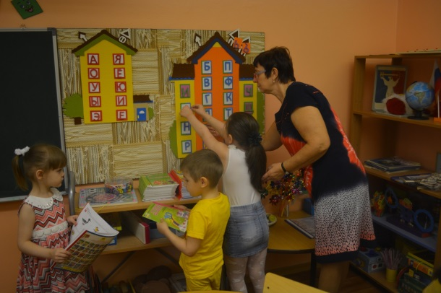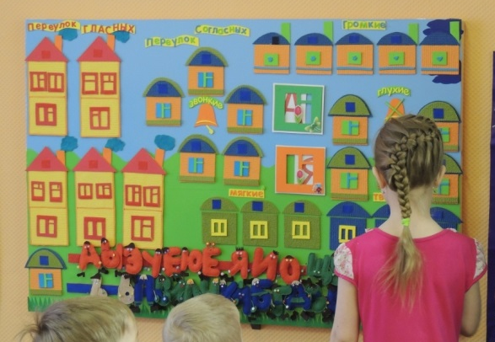
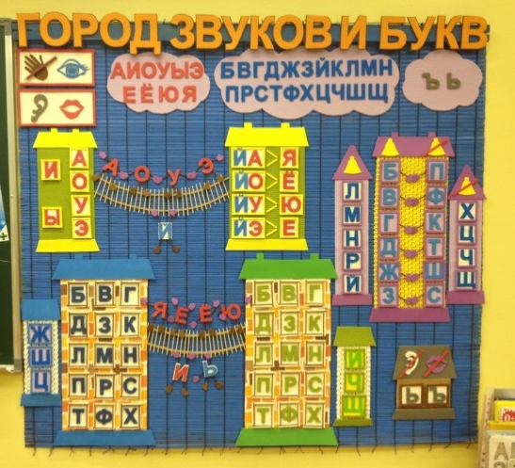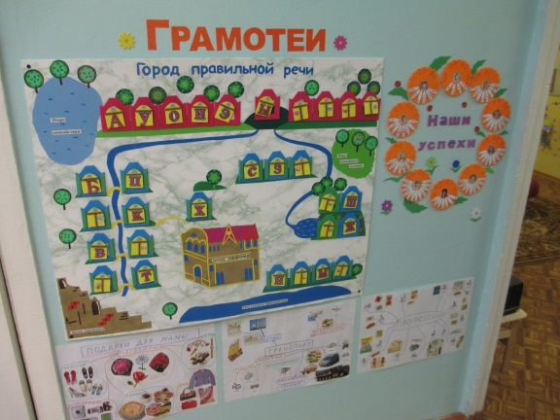
ПОСОБИЯ ДЛЯ РЕЧЕВОГО РАЗВИТИЯ

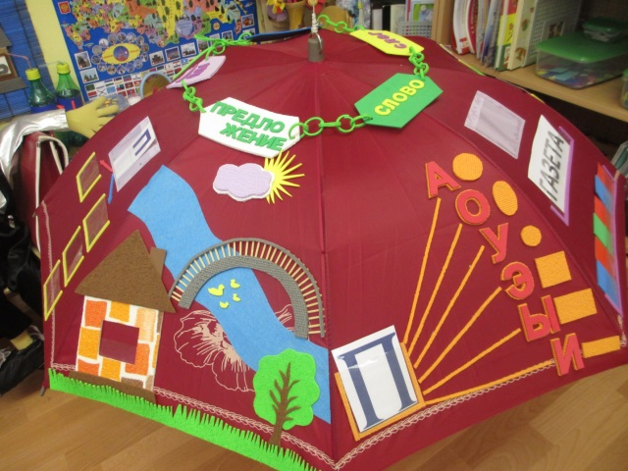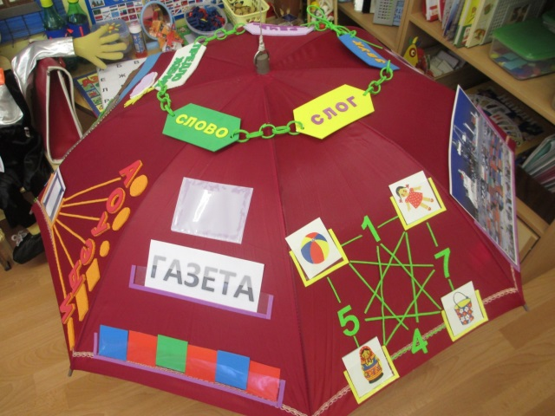
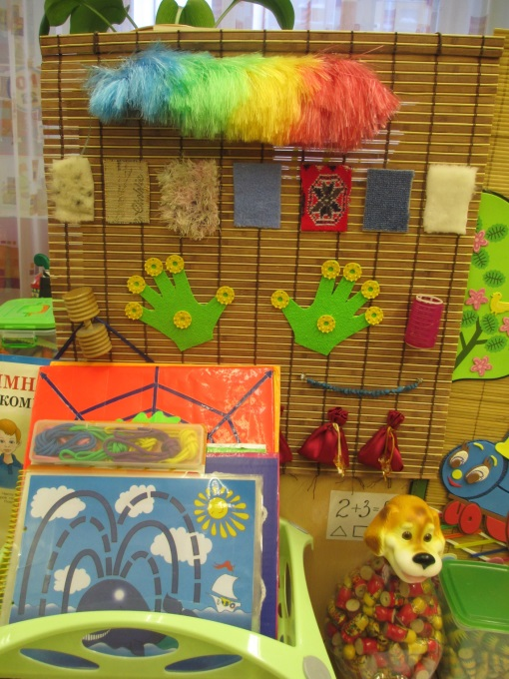

ЦИФРОГРАДЫ
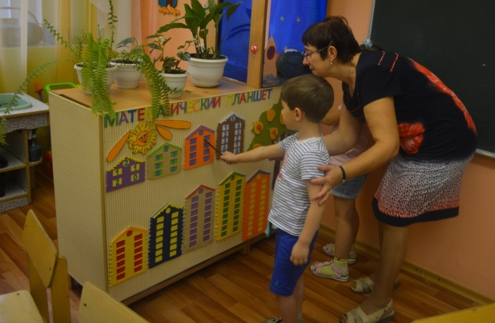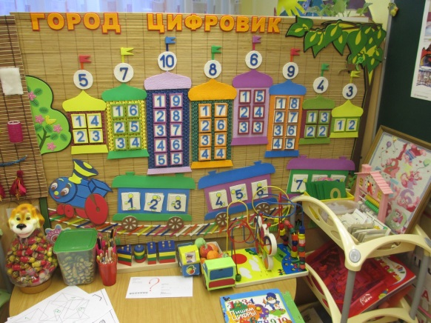

ЦЕНТРЫ ДЛЯ ИНДИВИДУАЛЬНОЙ РАБОТЫ
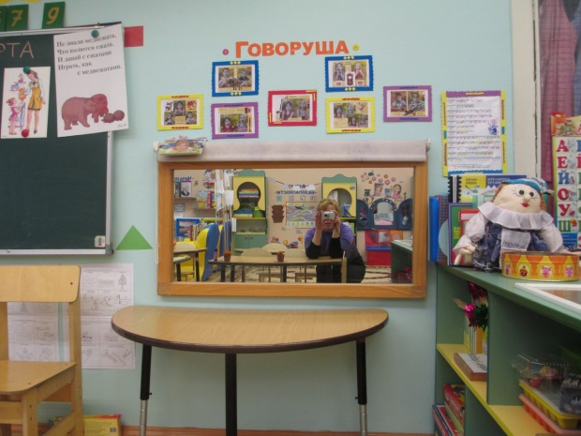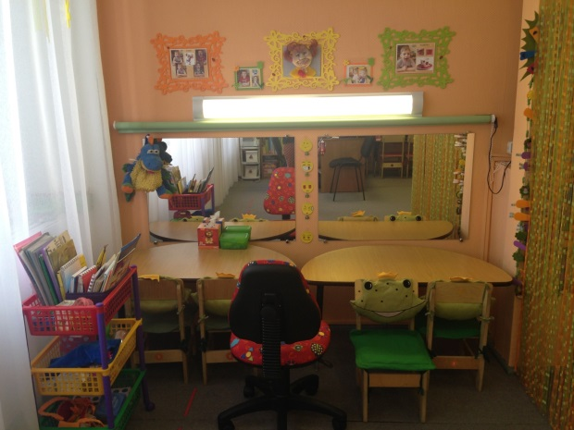

ПОЛЯНА УСПЕХА СТЕНД ДЛЯ ПЛАНИРОВАНИЯ
ДЕЯТЕЛЬНОСТИ

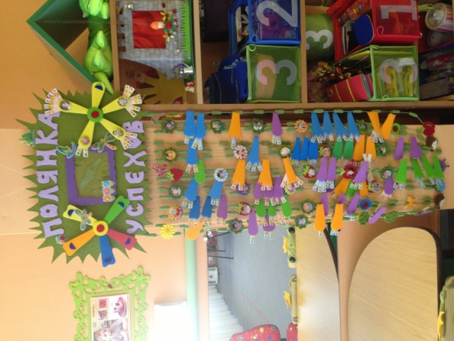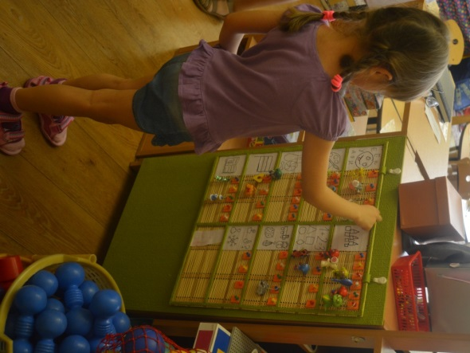

УГОЛКИ ДЛЯ РОДИТЕЛЕЙ

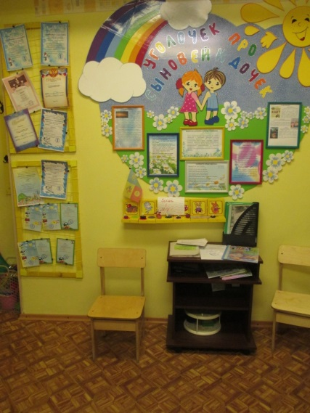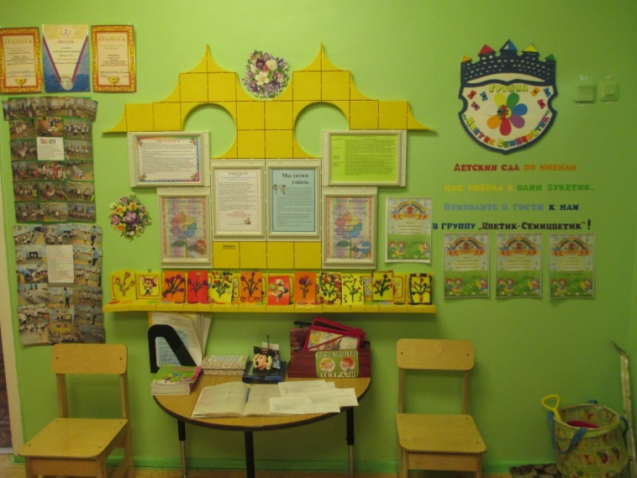

ОБРАТНАЯ СВЯЗЬ С РОДИТЕЛЯМИ
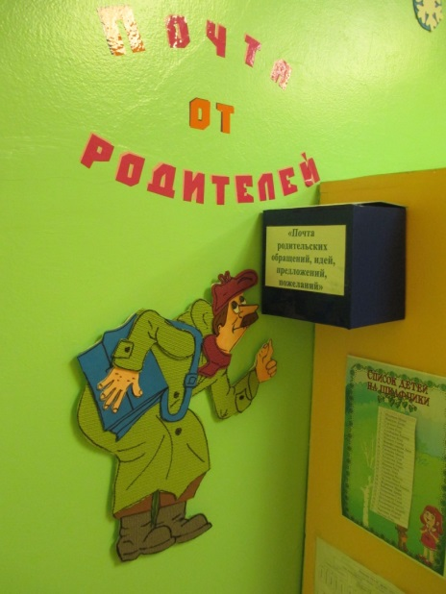
Подводя итог вышесказанному можно сделать вывод о том, что важную роль в обеспечении эффективной преемственности дошкольного и начального образования играет координация взаимодействия между педагогическими коллективами дошкольного учреждения, школы и родителями воспитанников.
Основные задачи сотрудничества ДОУ и школы:
−установление единства стремлений и взглядов на воспитательный процесс между детским садом, семьей и школой;
−выработка общих целей и воспитательных задач, путей достижения намеченных результатов;
−создание условий для благоприятного взаимодействия всех участников воспитательно-образовательного процесса – воспитателей, учителей, детей и родителей;
−всестороннее психолого-педагогическое просвещение родителей.
Работа начинается с заключения договора о сотрудничестве ДОУ и школы (Приложение 4); составления перспективного плана работы по осуществлению преемственности между ДОУ и школой на год.

Сотрудничество детского сада и школы, осуществляется по трем основным направлениям:
• работа с детьми (знакомство детей со школой, учителями, организация совместных мероприятий):
1.Участие в совместных игровых программах и проектной деятельности.
2.Встречи с бывшими воспитанниками детского сада.
3. Экскурсия в школу.
4. Выставки рисунков и поделок.
5. Посещение дошкольниками дошкольного факультета «Хочу! Могу! Умею!».
6.Применение современных технологий (игровые, здоровьесберегающие, проектная деятельность, «Клубный час», «Дети-волонтеры», «Социальная акция»).
7. Общие элементы оформления среды.

Проведение мониторинга по определению готовности детей к школе
Участие в совместных игровых программах и проектной деятельности
Встречи с бывшими воспитанниками детского сада
Посещение школьной библиотеки
Экскурсия в школу
Выставки рисунков и поделок
Посещение дошкольниками дошкольного факультета «Хочу! Могу! Умею!»
Создание
мини-музея
«Уголок школьника»
Шашечный турнир между воспитанниками МБДОУ и учащимися 1 классов
Спортивные эстафеты (воспитанники МБДОУ, учащиеся 1 классов)

• методическая работа с педагогами (ознакомление с требованиями ФГОС к выпускнику, обсуждение критериев “портрета выпускника”), поиск путей их разрешения, изучение и обмен образовательных технологий, используемых педагогами ДОУ и школы):
1.Совместные педагогические советы по вопросам преемственности.
2. Совместные заседания МО и семинары-практикумы по вопросам эффективности работы учителей и воспитателей ДОУ по подготовке детей к обучению в школе.
3. Совместные практико-ориентированные проекты.
4. Взаимопосещение занятий с целью изучение опыта использования вариативных форм, методов и приёмов работы в практике учителей и воспитателей.
5. Разработка и создание единой системы диагностических методик “предшкольного” образования.
Взаимодействие
педагогов

Взаимопосещения образовательной деятельности в ДОУ и уроков в школе
Совместные педагогические
Советы, семинары
Круглые столы для
педагогов ДОУ и учителей школы
Повышение компетентности педагогов ДОУ по проблеме «Преемственность: ДОУ и школа

• работа с родителями (получение информации, необходимой для подготовки детей к школе, консультирование родителей по вопросам своевременного развития детей для успешного обучения в школе):
1.Дни открытых дверей.
2.Консультации с педагогами ДОУ и учителями школы
3.Визуальные средства общения (стендовый материал, выставки, буклеты, почтовый ящик вопросов и ответов)
4.Совместные мероприятия.

Определив направления работы необходимо составить план взаимодействия с указанием сроков проведения запланированных мероприятий и ответственных за проведение данных мероприятий (Приложение 5).
Наши регулярные контакты с педагогами гимназии позволили обеспечить преемственность в методиках и методах обучения (детский сад - начальная школа), скоординировать развивающие программы обучения детского сада и начальной школы, исключив негативную тенденцию дублирования программ начальной школы, переноса задач начальной школы на дошкольный период, определить объем и содержание знаний с учетом интересов детей. Педагоги ДОУ видят свою задачу в обеспечении базисного развития способностей ребенка, а учителя начальной школы, используя опыт детского сада, способствуют его дальнейшему личностному росту.
Подводя итог вышесказанному необходимо сделать выводы, которые мы назвали «Советы опытного педагога».
- Необходимо не формально, а вдумчиво заключить договор о сотрудничестве между детским садом и школой;
- Составить план совместной деятельности между учреждениями;
- Регулярно проводить совместные педагогические советы для более глубокого знакомства с программами воспитания и обучения детей в детском саду и начальной школе.
- Осуществлять взаимопосещение занятий в детском саду и уроков в начальной школе воспитателями и учителями;
- Проводить совместные заседания специалистов детского сада и школы;
- Планировать совместную деятельность для успешной адаптации детей к школьному обучению.

III. ЗАКЛЮЧЕНИЕ
Требования Федерального закона «Об образовании в Российской Федерации» определяют возможные формы осуществления преемственности дошкольного и начального общего образования. К ним относятся: сетевое взаимодействие на основе договора о сотрудничестве и совместный план работы по осуществлению преемственности, реализация дошкольной образовательной организацией дополнительной образовательной программы «Школа будущего первоклассника». В любом случае должны быть обеспечены полноценные преемственные связи между системами образования, чтобы способствовать развитию личности ребенка, формированию системы непрерывного образования в течение всей жизни.
ФГОС определяет целевые ориентиры, которые позволяют нам «нарисовать» портрет выпускника-дошкольника:
- инициативный, любознательный, активно познающий мир.
- взаимодействует со сверстниками и взрослыми, адекватно проявляет свои чувства.
- умеет подчиниться разным правилам и социальным нормам
- развитая крупная и мелкая моторика, воображение и речь, владеет основными движениями, управляет ими.
Этими же качествами должен обладать ребенок, поступающий в первый класс. Учитывая целевые ориентиры и универсальные учебные действия, прописанные во ФГОС НОО, возникает необходимость преемственности.
Преемственность предусматривает опору школы на достигнутый уровень дошкольного образования. Педагоги дошкольных учреждений должны быть знакомы с требованиями, предъявляемыми детям в первом классе, и в соответствии с ними должны готовить дошкольников к системному обучению в школе, задействуя специальные учебные задания и упражнения, постепенно повышая степень их трудности и тем самым формируя предпосылки учебной деятельности.
Не научив детей в детском саду важнейшим приемам учебной деятельности, трудно достичь высоких результатов в начальной школе, даже применяя передовые технологии. Вот почему появляется необходимость рассмотрения вопроса о методической преемственности, преемственности развивающей среды, стиля взаимодействия детей и взрослых.
Необходимо не формально, а вдумчиво заключить договор о сотрудничестве между детским садом и школой;
Составить план совместной деятельности между учреждениями;
Регулярно проводить совместные педагогические советы для более глубокого знакомства с программами воспитания и обучения детей в детском саду и начальной школе.
Осуществлять взаимопосещение занятий в детском саду и уроков в начальной школе воспитателями и учителями;
Проводить совместные заседания специалистов детского сада и школы;
Планировать совместную деятельность для успешной адаптации детей к школьному обучению.

IV. СПИСОК ЛИТЕРАТУРЫ

- Безруких М.М., Парамонова Л.А., Слободчиков В.И. и др. Предшкольное обучение: «плюсы» и «минусы»//Начальное образование.-2006.-№3.-С.9-11.
- Болотина Л.Р., Микляева Н.В. Обеспечение преемственности в работе ДОУ и школы. – М., 2006.
- Гришаева Н.П. Современные технологии эффективной социализации ребенка в дошкольной образовательной организации: методическое пособие – Н.П. Гришаева – М.: Вентана-Граф, 2016.
- Денякина Л.М. Вариативность форм предшкольного образования // Современный детский сад : [методика и практика]. - 2007. - N 3. - C. 31-38.
- Детский сад и школа будущего: основы сотрудничества и партнёрства./ Под ред. Н.В. Микляевой. – М., 2011.
- Езопова С.А. Предшкольное образование, или Образование детей старшего дошкольного возраста: инновации и традиции//Дошкольная педагогика.- 2007.-№6.-С.8-10.
- Преемственность между детским садом и школой в связи с переходом на ФГОС второго поколения. [Электронный ресурс]Статья/ Л.Н.Кравцова, http://kravtsoval.ucoz.ru/publ/2-1-0-17
- Технологии непрерывного образования в детском саду и школе./ Под ред. Н.В. Микляевой. – М., 2011.
- Федеральный закон "Об образовании в Российской Федерации" от 29.12.2012 N 273-ФЗ
- Федеральный государственный образовательный стандарт Дошкольного образования. Утвержден приказом Министерства образования и науки Российской Федерации от 17 октября 2013 г. N 1155.
- Федеральный государственный образовательный стандарт Начального общего образования. Утвержден приказом Министерства образования и науки Российской Федерации от 6 октября 2009 г. № 373.

Приложение 1

УУД | Целевые ориентиры
Личностные | Ребёнок овладевает основными культурными способами деятельности, проявляет инициативу и самостоятельность в разных видах деятельности –игре, общении, конструировании, и др.; способен выбирать себе род занятий, партнёров по совместной деятельности;  Ребёнок обладает установкой положительного отношения к миру, другим людям и самому себе, обладает чувством собственного достоинства; активно взаимодействует со сверстниками и взрослыми, участвует в совместных играх;  Ребёнок обладает развитым воображением, которое реализуется в разных видах деятельности, и, прежде всего, в игре; ребёнок владеет разными формами и видами игры, различает условную и реальную ситуации, умеет подчиняться разным правилам и социальным нормам;
Коммуникативные | Ребёнок достаточно хорошо владеет устной речью, может выражать свои мысли и желания, может использовать речь для выражения своих мыслей , чувств и желаний, построения речевого высказывания в ситуации общения может выделять звуки в словах, у ребёнка складываются предпосылки грамотности.
Регулятивные | Ребёнок способен к волевым усилиям, может следовать социальным нормам поведения и правилам в разных видах деятельности, во взаимоотношениях со взрослыми и сверстниками, может соблюдать правила безопасного поведения и личной гигиены; у ребёнка развита крупная и мелкая моторика; он подвижен, вынослив, владеет основными движениями, может контролировать свои достижения и управлять ими.
Познавательные | Ребёнок проявляет любознательность , задаёт вопросы, касающиеся близких и далёких предметов и явлений, интересуется причинно-следственными связями, пытается самостоятельно придумывать объяснения явлениям природы поступкам людей; склонен наблюдать , экспериментировать ; ребёнок способен к принятию собственных решений.

Приложение 2
Индивидуальная психологическая карточка по выпуску

Ф.И.О ребенка_______________________________________________________________________
Дата рождения (полных лет)_________________________
ДОУ №____Двуязычие: да / нет ____________________________________
Сформированность мелкой моторики: сформирована, недостаточно сформирована, не сформирована.
Ведущая рука: правая / левая

Устойчивость внимания | высокий | средний | низкий
Мышление | высокий | средний | низкий
Память : визуальная  аудиальная | высокий  высокий | средний  средний | низкий  низкий
Ориентация в окружающем мире | высокий | средний | низкий
Активность поведения | чрезмерная | низкая  умеренная | Трудности оценки коммуникативных навыков
Адекватность поведения | Сформированность навыков общения. | Наличие коммуникативных барьеров | Неадекватные реакции
Конфликтность | Не конфликтен | Избирательная конфликтность | Высокий уровень конфликтности
Заключение:____________________________________________________________________________
Рекомендации:___________________________________________________________________________________________________________________________________________________________

Приложение3

Программа подготовки к школе «Сказки кота Матвея»
Цель программы. Всесторонняя подготовка детей к условиям обучения в общеобразовательной школе.
Задачи программы.
- Развивать мышление, внимание, память, воображение, мелкую моторику рук.
- Развивать связную речь (коррекция звуко - произношения, обогащение словаря, формирование фонетико-фонематического слуха).
- Развивать зрительно-моторную координацию, обучать навыкам чтения и письма, работе по образцу.
- Повышать познавательную мотивацию, развивать любознательность, стремление к самостоятельному получению знаний.
- Развивать эмоционально-волевую сферу, обучать бесконфликтному общению.
Поскольку направления деятельности учителя-логопеда и педагога-психолога часто пересекаются (мониторинг, повышение познавательной мотивации и др.), занятия организовываются таким образом, чтобы специалисты не дублировали, а гармонично дополняли работу друг друга (например, психолог рассказывает сказку, организует коммуникативные игры, а логопед даёт детям задания, направленные на развитие и коррекцию речи). На игровых занятиях они являются проводниками по сказке, которую рассказывает кот Матвей.
Все сказочные истории подобраны к лексическим темам, которые входят в образовательную программу дошкольных учреждений. Эти истории ненавязчиво обучают и воспитывают, а также подготавливают детей к школе, облегчая адаптационный период. Сказку надо не только прочитать детям, но и задать им вопросы, внимательно выслушать их мнение. Важно вызвать эмоциональный отклик в душе каждого ребёнка, заставить его задуматься. Обсуждение поможет не только обогатить словарный запас, но и сформировать грамматический строй, связную речь.
Занятия по программе (игровые сеансы) начинаются во второй половине сентября после диагностического обследования детей.
Программа состоит из 4 тематических блоков:
- «Научи меня дружить!» на развитие коммуникативной сферы;
- «Познаю, сумею, смогу» на развитие познавательной сферы, высших психических функций,
- «Я живу среди людей» на развитие нравственного воспитание, ОБЖ, этикет;
- «Хочу учиться» на формирование мотивации к школьному обучению, ОБЖ, социализацию.
Игровые сеансы проводятся с детьми старшего дошкольного возраста по подгруппам (6-8 детей). Длительность сеанса 30-40 минут, периодичность - один раз в неделю.

«Научи меня дружить!»
Развитие коммуникативной сферы
Месяц | Неделя | Логопедическая тема | Занятие | Сказка
Сентябрь | Первая и вторая | Обследование детей | «Знакомьтесь: кот Матвей» | «История кота Матвея»
 | Третья | «Фрукты» | «Происшествия во фруктовом саду» | «Заброшенный сад»
 | Четвертая | «Овощи» | «Дружные овощи» | «Помидор – зазнайка»
Октябрь | Первая | «Грибы» | «Кот Матвей – грибник» | «Трусливый Боровик и важный Мухомор»
 | Вторая | «Деревья и кустарники» | «Лесной переполох» | «Спор деревьев и кустов»
 | Третья | «Перелётные птицы» | «Осенний пруд» | «Воронья зависть»
 | Четвертая |  | Итоговое занятие | «Дружная осень»
«Познаю, сумею, смогу!»
Развитие познавательной сферы, высших психических функций
Ноябрь | Первая | Домашние животные и их детеныши | «Кот Матвей в деревне» | «Упрямый бычок»
 | Вторая | Домашние птицы | «Экскурсия на птицеферму» | «Кошка – наседка»
 | Третья | Дикие животные и их детеныши | «Защитим лес» | «Совет зверей»
 | Четвертая | Животные жарких и северных стран | «Кот Матвей в зоопарке» | «Где жить лучше?»
Декабрь | Первая | Рыбы | «Ловись, рыбка…» | «Мечта Икринки»
 | Вторая | Опасные обитатели планеты Земля | «Опасные и ядовтые» | «Страх кота Матвея»
 | Третья | Зимующие птицы | «На лыжнойпрогулке» | «Новость снегиря»
 | Четвертая | Новогодняя ёлка | «Ёлка для зверей» (досуг)
Я живу среди людей
Нравственное воспитание, ОБЖ, этикет
Январь | Вторая | Семья | «Каникулы кота Матвея» | «Как кот Матвей в семье очутился»
 | Третья | Человек и его тело | «Что умеет наше тело» | «Шаловливые ручки»
 | Четвертая | Дом и его части | «Дом моей мечты» | «Дом за городом»
Февраль | Первая | Мебель | «Комната для Милены» | «Старый буфет»
 | Вторая | Одежда, обувь, головные уборы | «Одежда в жизни людей» | «Как Милена с одеждой поссорилась»
 | Третья | Посуда | «Кот Матвей на кухне» | «История одной чашки»
 | Четвертая | Продукты питания | «День рождения Милены» | «Как у Милены живот разболелся»
Март | Первая | Досуг «Мамин праздник» | «Как кот Матвей нашел свою маму»
Хочу учиться!
Мотивация к школьному обучению, ОБЖ, социализация
Март | Вторая | Школьные принадлежности | «Как Милена в школу собиралась» | «Что для чего пригодится?»
 | Третья | Инструменты | «Помощники человека – инструменты» | «Как Петя с молотком подружился»
 | Четвертая | Профессии | «Кем работал Айболит?» | «Как Петя профессию выбирал»
Апрель | Первая | Бытовая техника | «Кот Матвей - домохозяин» | «Как Милена на кухне хозяйничала»
 | Вторая | Космос | «Кот Матвей – звездочет» | «Как кот Матвей со звездой подружился»
 | Третья | Транспорт | «Кот Матвей - таксист» | «Первый день в городе»
 | Четвертая | Цветы | «Кот Матвей - садовод» | «Про Антошу – садовника»
Май | Первая | Насекомые | «Кот Матвей - энтомолог» | «Школа для букашек»
 | Вторая | Ягоды | «Кот Матвей - лесник» | «Ядовитые красавицы»
 | Третья | Школа | «Кот Матвей идет в школу» | «Страшное место»
 | Четвертая |  | Выпускной утренник
*Конспекты занятий См : Ребенок в детском саду.- 2014.-№5,6; 2015. - № 1,2,3.

Приложение 4
Договор №
о взаимном сотрудничестве
« » 20 г. г. Норильск
Муниципальное бюджетное общеобразовательное учреждение «_________» УО и ДО в лице директора школы ФИО с одной стороны, и муниципальное бюджетное детское образовательное учреждение № ___ «Детский сад «____________»__в лице ФИО заведующего с другой стороны, заключили настоящий договор о нижеследующем.
1.Предмет договора.
МБОУ «________» и МБДОУ №___ «Детский сад________ «_____________» объединяют свои усилия в обеспечении преемственности между дошкольным и начальным образованием и воспитанием через координацию деятельности педагогических коллективов гимназии ( школы) и детского сада по подготовке детей к обучению в первом классе.
МБОУ «_________» и МБДОУ №___ «Детский сад_________ «________» совместно несут ответственность за результат своей работы в пределах компетенции, разграниченной настоящим договором, уставами и действующими нормативными и законодательными актами.
2. Права и обязанности сторон.
2.1 В соответствии с предметом настоящего договора МБОУ « _____________» и
МБДОУ «Детский сад № ___ __________________ «___________» обязуются:
2.1.1.Координировать совместную деятельность согласно п.1 настоящего
договора.
2.1.2. Познакомить учителей с программой развития детей в детском саду, а воспитателей детского сада - с программой первого класса.
2.1.3. Совершенствовать работу по развитию устной речи (умения связно, последовательно излагать свои мысли, самостоятельно составлять рассказы по картинкам, на заданную тему и т. д.).
2.1.4. Активизировать мыслительную деятельность дошкольников и первоклассников на уроках и занятиях математики, используя новые педагогические технологии развивающего обучения.
2.1.5. Формировать и поддерживать мотивационную и нравственную готовность ребёнка к обучению в школе.
2.1.6. Сохранять и укреплять здоровье детей через занятия физической культурой и регулируемые нагрузки.
2.1.7. Организовывать встречи воспитанников МБДОУ «Детский сад № ___ «_________» и их родителей с учителями МБОУ «___________» по вопросам дальнейшего обучения детей в МБОУ «Гимназии № 11»
2.2.Срок действия и порядок расторжения договора. Настоящий договор заключен на неопределённый срок.
2.2.1 .Настоящий договор вступает в силу со дня подписания его обеими
сторонами.
2.2.2.Любые изменения и дополнения к настоящему договору действительны
при взаимном согласовании.
2.2.3.Настоящий договор составлен в двух экземплярах, имеющих после подписания равную юридическую силу.
3. Подписи сторон.

Директор МБОУ «___________» Заведующий МБДОУ
«Детский сад № ___ _______»
ФИО ФИО

« » 20__год « » 20__ год
Приложение 5

План сотрудничества МБДОУ «Детский сад № 36 «Полянка», МБДОУ «Детский сад № 95 «Снежинка», МБОУ «Гимназия №11».
№ | Содержание деятельности | Сроки проведения |  | Ответственные
1. Организационно-методическая деятельность
 | Утверждение и корректировка плана работы творческой группы | май, сентябрь | Зам.заведующего по УВ и МР, администрация гимназии
2. | Комплектование дошкольного факультета, размещение стендовой информации для родителей ДОУ | сентябрь | Администрация гимназии,
3. | Координационное совещание творческой группы с представителями МБОУ «Гимназия № 11» (руководитель дошкольного факультета, учитель-логопед, педагог-психолог, учителя начальных классов) | октябрь | Творческая группа ДОУ 36, 95, Гимназии № 11
4. | Открытие «Дошкольного факультета: Хочу!Могу!Умею!» | октябрь | Администрация, специалисты гимназии,  педагоги ДОУ
5. | Закрепление учителей 4-х классов за подготовительными к школе группами ДОУ | октябрь | Зам.заведующего по УВ и МР, администрация гимназии
6. | Заседание ВТО «Преемственность»: «Организация работы с семьями «группы риска». Обмен опытом | декабрь | Администрация, специалисты гимназии,  Зам. зав. по УВ и МР , Специалисты ОУ
7. | Заседание ВТО «Основные направления преемственности в соответствии с ФГОС» | февраль | Администрация, специалисты гимназии,  Зам. зав. по УВ и МР,педагоги ДОУ
8. | Итоговое заседание «Анализ деятельности ВТО «Преемственность в 2013-2014 году. Перспективы сотрудничества» | апрель | Зам.заведующего по УВ и МР, администрация гимназии
9. | Формирование банка данных о выпускниках МБДОУ | май | Педагоги-психологи МБДОУ
2. Организационно-педагогическая деятельность
1. | Экскурсии для дошкольников в МБОУ «Гимназия №11» | сентябрь | воспитатели, администрация, педагоги гимназии
2. | Анализ предварительной диагностики школьной зрелости, мотивационной готовности детей к обучению в начальной школе. | ноябрь | Педагог-психолог ДОУ
3. | «Чемпионы шашек». Шашечный турнир между воспитанниками МБДОУ и учащимися 1 классов Гимназия № 11) | ноябрь | учитель физкультуры; инструкторы по физкультуре
4. | «На острове сокровищ». Спортивные эстафеты (воспитанники МБДОУ № 36, учащиеся 1 классов Гимназия № 11) | февраль | учитель физкультуры; инструкторы по физкультуре
5. | Анализ итоговой диагностики школьной зрелости, мотивационной готовности детей к обучению в начальной школе. | март | Педагоги-психологи
6. | «Помнят деды День Победы». Выставка детского творчества, посвященная 70-летию Победы в Молодежном центре р-на Кайеркан | май | Учитель ИЗО  Воспитатели
3.Взаимодействие с родителями
Круглый стол для родителей с представителями СОШ | март | Специалисты МБДОУ, МБОУ «Гимназия № 11»
Дни открытых дверей в МБОУ «Гимназия №11» «Здравствуй, школа!» | Сентябрь, апрель | Администрация ,педагоги,специалисты гимназии
Памятки, буклеты «Первый раз в первый класс» | Март-апрель | Педагоги, специалисты гимназии
Индивидуальные консультации по вопросам развития ребенка-дошкольника, готовности к обучению, выбора образовательных программ | В течение года | Специалисты МБДОУ, МБОУ «Гимназия № 11»

